Szybkie, elastyczne napełnianie dzięki SuperTrak
Podczas drinktec B&R zaprezentuje technologię transportu cieczy z dużą prędkością, bez rozlewania
B&R oferuje producentom napojów i płynnych produktów spożywczych system szybkiego i bezrozlewowego transportu z możliwością szybkiej zmiany konfiguracji systemu. Na tegorocznej wystawie drinktec, 11-15 września, goście Stoiska 328 w Hali A3 będą mogli dowiedzieć się od ekspertów firmy B&R, jak najlepiej wykorzystać możliwości inteligentnej produkcji.
Wysoka prędkość bez rozlewania
SuperTrak to łatwy w obsłudze system transportu, oparty na silniku liniowym, wyposażony w technologię przeciwdziałania wstrząsom i ruchom cieczy. Zapobiega to przelaniu się cieczy podczas transportu i pozycjonowania, a także umożliwia napełnianie przy dużej prędkości. Niezależne wózki SuperTrak umożliwiają dostosowywanie systemu do różnych produktów przy minimalnym czasie przestojów.
Ułatwiona obsługa paneli HMI opartych na technologii web
Warto zwrócić uwagę na technologię mappView, która z poziomu środowiska inżynieryjnego, pozwala łatwo tworzyć rozbudowane wizualizacje oparte o HTML, CCS i JavaScript, nie wymagając przy tym wiedzy z zakresu technologii web-owych. Dzięki systemowi autoryzacji, operatorzy uzyskują łatwy dostęp do zaawansowanej kontroli i diagnostyki - zarówno na panelu dotykowym IP69K, jak i smartfonie lub tablecie.
Gotowy na Przemysłowy Internet Rzeczy (IIoT)
Niezależnie od tego, czy użytkownicy zaczynają inwestycję od podstaw czy planują modernizację w fabryce, na stoisku B&R znajdą inteligente rozwiązania produkcji, które idealnie pasują do ich potrzeb. Dzięki dedykowanej technologii i standardom komunikacji globalnej, jak OPC UA, B&R jest idealnym partnerem do wdrażania rozwiązań Przemysłowego Internetu Rzeczy zarówno w nowych projektach, jak i przy modernizacji istniejących linii.

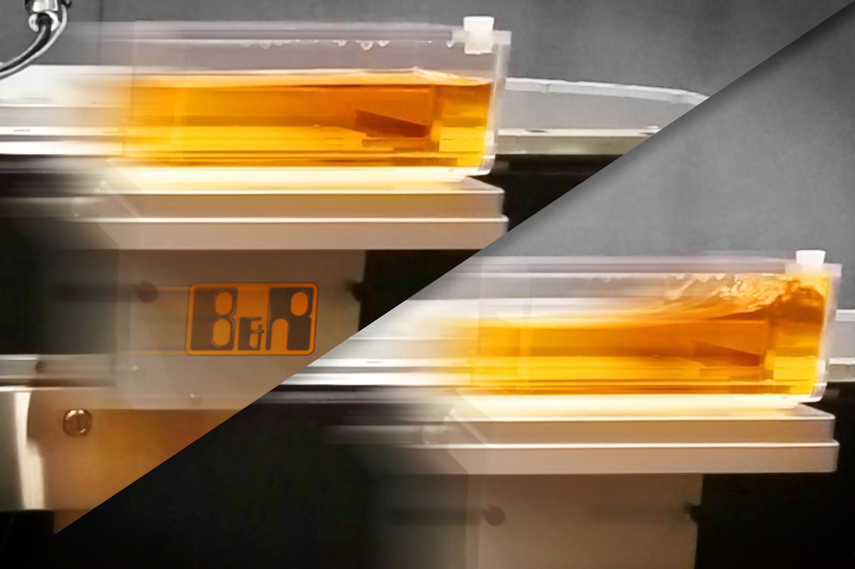
Podczas drinktec 2017 (Stoisko 328, Hala A3) B&R zaprezentuje system transportu przemysłowego SuperTrak z kontrolą ruchu cieczy, zapobiegający przelewaniu podczas transportu z dużą prędkością.
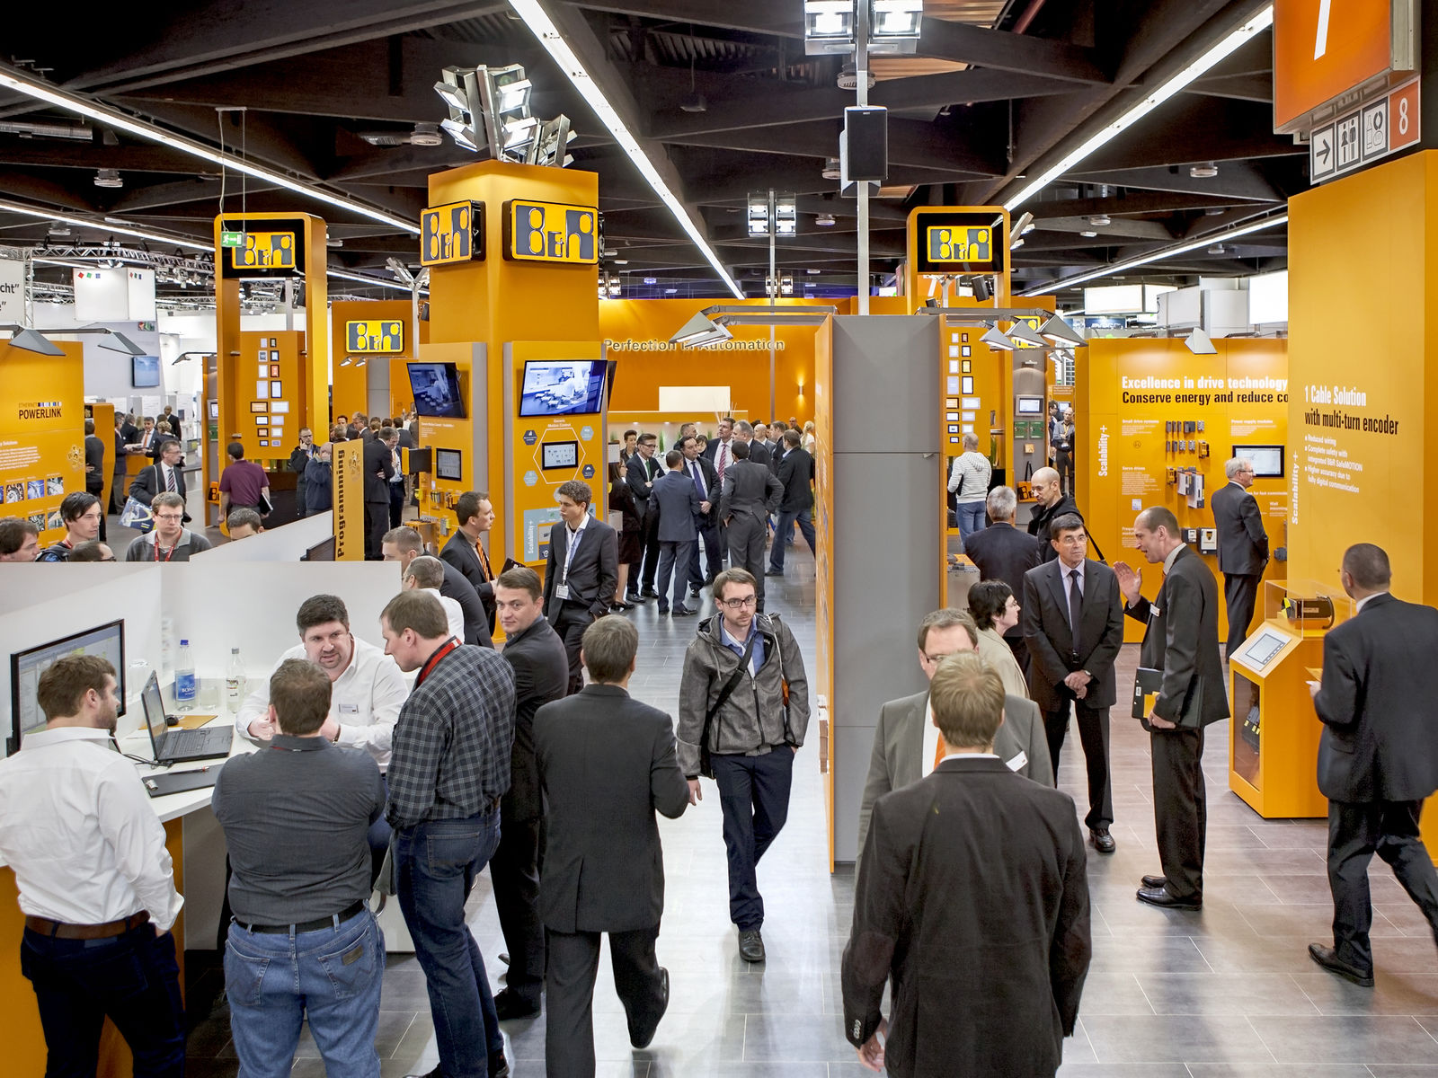

O firmie B&R
B&R to innowacyjna firma z branży automatyzacji z siedzibą w Austrii i przedstawicielstwami na całym świecie. Od 6 lipca 2017 B&R stała się jednostką biznesową Grupy ABB. Jako globalny lider w automatyce przemysłowej, B&R łączy najnowocześniejsze technologie z kunsztem inżynieryjnym, oferując klientom z praktycznie każdej branży kompleksowe rozwiązania z zakresu automatyki maszyn i automatyki zakładowej, sterowania napędami, interfejsów HMI oraz zintegrowanej technologii bezpieczeństwa. Dzięki standardom komunikacji przemysłowej IoT, takim jak OPC UA, POWERLINK i openSAFETY, a także z wydajnym środowiskiem programistycznym Automation Studio, B&R nieustannie przedefiniowuje przyszłość technologii automatyzacji. Duch innowacyjności, który prowadzi B&R na szczyt przemysłowej automatyzacji, jest wzmacniany zamiłowaniem do upraszczania procesów i wyprzedzania oczekiwań klientów.
Aby uzyskać więcej informacji odwiedź stronę www.br-automation.com

